PHÒNG GIÁO DỤC VÀ ĐÀO TẠO PHÙ NINH

ĐỀ THI CHỌN HỌC SINH NĂNG KHIẾU LỚP 8 NĂM HỌC 2017-2018
Môn: Hóa học
Thời gian làm bài: 120 phút, không kể giao đề
Đề thi có 03 trang

I. PHẦN TRẮC NGHIỆM: (10,0 điểm) Chọn đáp án đúng và ghi vào giấy thi (V.dụ: 1 – A)
Câu 1. Dãy chỉ gồm các oxit axit là:
A. CO, CO₂, MnO₂, Al₂O₃, P₂O₅ | B. Na₂O, BaO, H₂O, H₂O₂, ZnO
C. CO₂, SO₂, P₂O₅, SO₃, NO₂ | D. FeO, Mn₂O₇, SiO₂, CaO, Fe₂O₃
Câu 2: Cho những oxit sau : BaO,SO₂, K₂O, CaO, N₂O₅, P₂O_{5,}. Dãy gồm những oxit tác dụng với H₂O, tạo ra bazơ là:
A. SO₂, CaO, K₂O. B. K₂O, N₂O₅, P₂O₅.
C. CaO, K₂O, BaO. D. K₂O, SO₂, P₂O₅.
Câu 3: Biết công thức hoá học của nguyên tố A với oxi la A₂O₃ và hợp chất của nguyên tố B với Hiđrô là BH₂. Công thức hoá học nào đúng cho hợp chất chứa A và B:
A. | AB₂ | B. | A₃B₂
C. | A₂B₃ | D. | A₂B
Câu 4. Để thu được dung dịch HCl 25% cần lấy m₁ gam dung dịch HCl 45% pha với m₂ gam dung dịch HCl 15%. Tỉ lệ m₁: m₂ là.
A. 1: 2 | B. 1: 3 | C. 2: 1 | D. 3: 1
Câu 5. Cho hỗn hợp Al và Zn có số mol bằng nhau tác dụng vừa đủ với dung dịch HCl thu được 6,72 lít khí H₂. Khối lượng Al và Zn trong hỗn hợp lần lượt là:
A. | 6g và 15g | B. | 3,20g và 7,50g
C. | 3g và 7g | D. | 3,24g và 7,80g
Câu 6: Trong phòng thí nghiệm, một em học sinh đổ một lọ đựng 150ml dung dịch HCl 10% có D là 1,047 g/ml vào lọ khác đựng 250ml dung dịch HCl 2M. Trộn hai dung dịch axit này ta được dung dịch A. Theo em, dung dịch A có nồng độ mol nào sau đây:
A. 1,162M | B. 2M | C. 2,325M | D. 3M
Câu 7: Khi phân tích một muối chứa 17,1 % Ca; 26,5% P; 54,7% O và 1,7 % H về khối lượng. Công thức hóa học của muối là công thức nào sau đây:
A. CaHPO4 B. Ca(H2PO4)2 C. Ca3(PO4)2 D. Ca(HPO4)2
Câu 8: Mỗi giờ một người lớn tuổi hít vào trung bình 0,5m³ không khí, cơ thể giữ lại 1/3 lượng oxi có trong không khí. Hãy xác định mỗi người trong một ngày đêm cần trung bình một thể tích oxi là bao nhiêu? Giả sử các thể tích thu được ở đktc và thể tích oxi chiếm 21% trong không khí
A. 0,82m³ | B. 0,91 m³ | C. 0,95 m³ | D.D. 0,84 m³
Câu 9: Ba hộp bằng nhau chứa các khí ở 25⁰C và áp suất khí quyển (1 atm). Hộp I chứa khí N₂ (M = 28). Hộp II chứa khí H₂ (M = 2). Hộp III chứa khí SO₂ (M = 64).
Phát biểu nào dưới đây đúng?
A. Hộp I có nhiều phân tử khí nhất.
B. Hộp III nặng hơn hộp I hoặc hộp II.
C. Hộp III có nhiều phân tử khí nhất.
D. Hộp II có ít phân tử khí nhất.
Câu 10: Trong một bình trộn khí SO₂ với SO₃. Khi phân tích người ta thấy có 2,4 gam lưu huỳnh và 2,8 gam oxi. Tỷ lệ số mol SO₂ và SO₃ trong bình là:
A. 2 : 1 B. 1 : 3 C. 1 : 1 D. 1 : 2
Câu 11. Hãy chỉ ra phương trình phản ứng viết sai.
A. Fe + S FeS. B. 2H₂ + O₂ 2H₂O
C. 2Fe + 3H₂SO_{4 (loãng)}Fe₂(SO₄)₃ + 3H₂. D. 2Na + 2H₂O 2NaOH + H₂
Câu 12: Hoà tan hết 19,5g Kali vào 261g H₂O. Nồng độ % của dung dịch thu được là: (cho rằng nước bay hơi không đáng kể).
A.5% B.10% C.15% D. 20%
Câu 13: Đốt cháy 6,2 g phốt pho trong bình chứa 6,72 lít (đktc) khí oxi. Khối lượng chất P₂O₅ tạo ra là:
A. 15,2 g B. 17,2 g C. 14,2 g D. 16,2 g
Câu 14: Cho các kim loại Zn, Fe, Al tác dụng hết với dung dịch HCl. Để thu được lượng khí hidro như nhau thì kim loại nào có khối lượng nhỏ nhất?
A. Fe B. Zn C. Al D. Cả 3 kim loại trên
Câu 15: Khi cô cạn rất từ từ 165,84 ml dung dịch CuSO₄ (D = 1,206 gam/ml) thì thu được 56,25 gam tinh thể rắn. Vậy nồng độ phần trăm của dung dịch CuSO₄ ban đầu là:
A. 28,125% B. 31,98 % C. 15 % D. 18 %
Câu 16. Hòa tan hoàn toàn 3,6 gam Mg trong m gam dung dịch H₂SO₄ 24,5%. Tính giá trị m biết dung dịch H₂SO₄ tham gia phản ứng lấy dư 20%
A. 60 g B. 75 g C. 14,7 g D. 72 g
Câu 17: Cho sơ đồ phản ứng: Fe₃O₄ + HCl → X + H₂O. Khi đó X là chất (hoặc hỗn hợp chất) nào sau đây?
A. FeCl₃ | B. FeCl₂ | C. FeCl₄ | D. FeCl₂ và FeCl₃
Câu 18: Cho sơ đồ phản ứng Al + H₂SO₄ → Al₂(SO₄)₃ + H₂. Tổng hệ số tối giản của phương trình phản ứng là
A. 9 | B. 8 | C. 6 | D. 5
Câu 19: Hòa tan 4 gam hỗn hợp muối XCO₃ và YCO₃ bằng dung dịch HCl dư thu được dung dịch A và V lít khí B(đktc) cô cạn dung dịch A thu được 4,55 gam muối khan. Giá trị của V là
A. 2,24 lít | B. 1,12 lít | C. 3,36 lít | D. 0,56 lít
Câu 20: Hỗn hợp X gồm CO₂ và N₂ (ở đktc) có tỉ khối so với oxi là 1,225. Thành phần % theo thể tích của N₂ trong hỗn hợp là:
A. 70% | B. 40% | C. 30% | D. 60%
II. PHẦN TỰ LUẬN: (10,0 điểm)
Bài 1: (3,0 điểm)
1. Một loại quặng X chứa 64% Fe₂O₃, và quặng Y chứa 69,6% Fe₃O₄. Trộn a tấn quặng X với b tấn quặng Y thu được một loại quặng Z. Biết từ một tấn quặng Z có thể điều chế được 481,25 kg gang chứa 4% cacbon. (gang là hợp chất của sắt và cacbon)
Xác định tỉ lệ a:b.
2. Phân hủy hoàn toàn một hợp chất A ở nhiệt độ cao theo phương trình sau:
4A 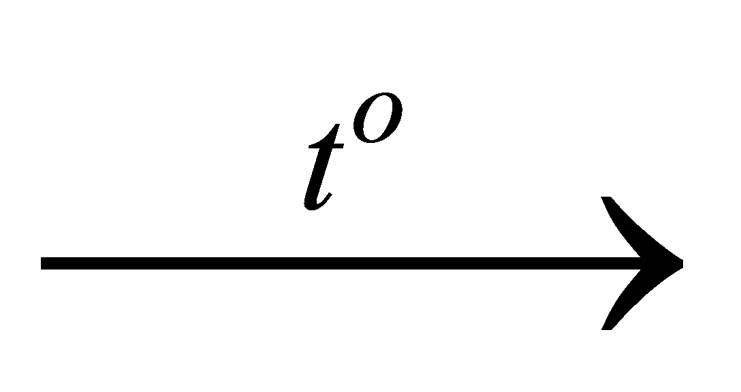4B + C + 2D
Các sản phẩm tạo thành đều ở thể khí.Tỉ khối của hỗn hợp khí sau phản ứng so với khí hiđro là 18. Xác định khối lượng mol của chất A.
Bài 2: (3,0 điểm)
Nung a gam Cu trong V lít khí O₂ đến phản ứng hoàn toàn thu được chất rắn A. Đun nóng A trong b gam dung dịch H₂SO₄ 98%( lượng vừa đủ) sau khi tan hết được dung dịch B chứa 19,2 gam muối và khí SO₂. Cho khí SO₂ hấp thụ hoàn toàn bởi 300ml dung dịch NaOH 0,1M thu được 2,3 gam hỗn hợp 2 muối. Tính a, b và V( ở đktc)
Bài 3: (2,0 điểm)
Rót 400ml dung dịch BaCl₂ 5,2% (D = 1,003g/ml) vào 100ml dung dịch H₂SO₄ 20% (D = 1,14g/ml). Xác định nồng độ % các chất trong dung dịch còn lại sau khi tách bỏ kết tủa.
Bài 4: (2,0 điểm)
Khử hoàn toàn 2,552 gam một oxit kim loại cần 985,6 ml H₂(đktc), lấy toàn bộ lượng kim loại thoát ra cho vào dung dịch HCl dư thu được 739,2 ml H₂(đktc).
Xác định công thức của oxit kim loại đã dùng?
-------------------- Hết -------------------

Lưu ý: Thí sinh được sử dụng Bảng tuần hoàn Mendeleep và bảng tính tan của Nhà xuất bản Giáo dục

Họ và tên thí sinh: ……………………………………. Số báo danh ………..

PHÒNG GIÁO DỤC VÀ ĐÀO TẠO PHÙ NINH

HƯỚNG DẪN CHẤM
ĐỀ THI HỌC SINH NĂNG KHIẾU LỚP 8 CẤP HUYỆN NĂM HỌC 2017 – 2018
Môn thi: HOÁ HỌC
(Đáp án gồm 03 trang)

I. PHẦN TRẮC NGHIỆM: (10,0 điểm) Mỗi câu đúng được 0,5 điểm
Câu | 1 | 2 | 3 | 4 | 5 | 6 | 7 | 8 | 9 | 10
Đáp án | C | C | C | D | D | C | B | D | B | A
Câu | 11 | 12 | 13 | 14 | 15 | 16 | 17 | 18 | 19 | 20
Đáp án | C | B | C | C | A | D | D | A | B | C

II. PHẦN TỰ LUẬN: (10,0 điểm)
Bài 1: (3,0 điểm)
1. 2,0đ | Đổi đơn vị: 1 tấn = 1000kg  m_{Fe2O3} trong tấn quặng hematit: 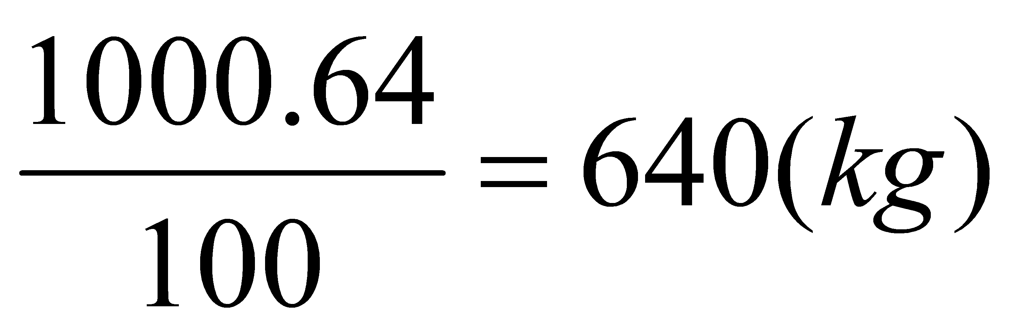 | 0,25
1. 2,0đ | 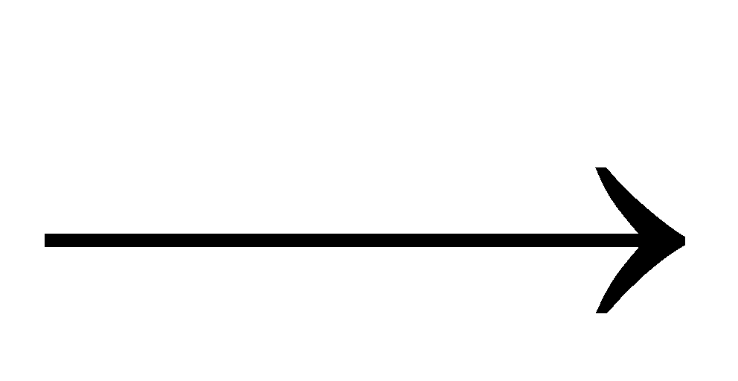 m_{Fe} trong 1 tấn quặng X: 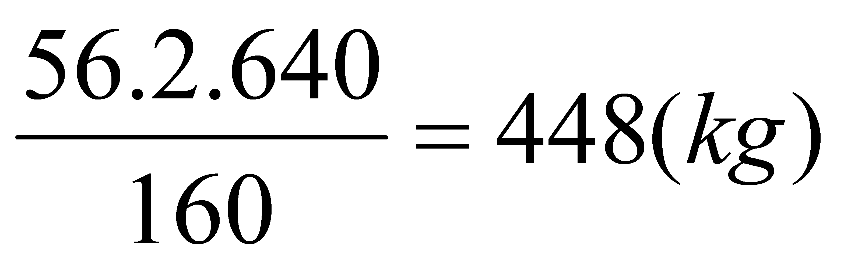 | 0,25
1. 2,0đ | m_{Fe3O4} trong tấn quặng manhetit: 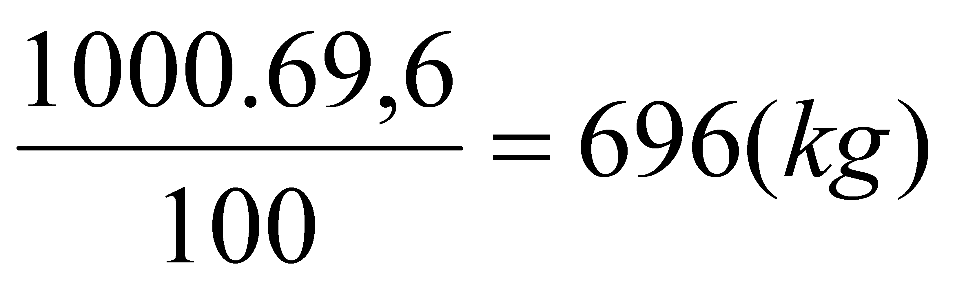 | 0,25
1. 2,0đ | m_{Fe} trong 1 tấn quặng Y: 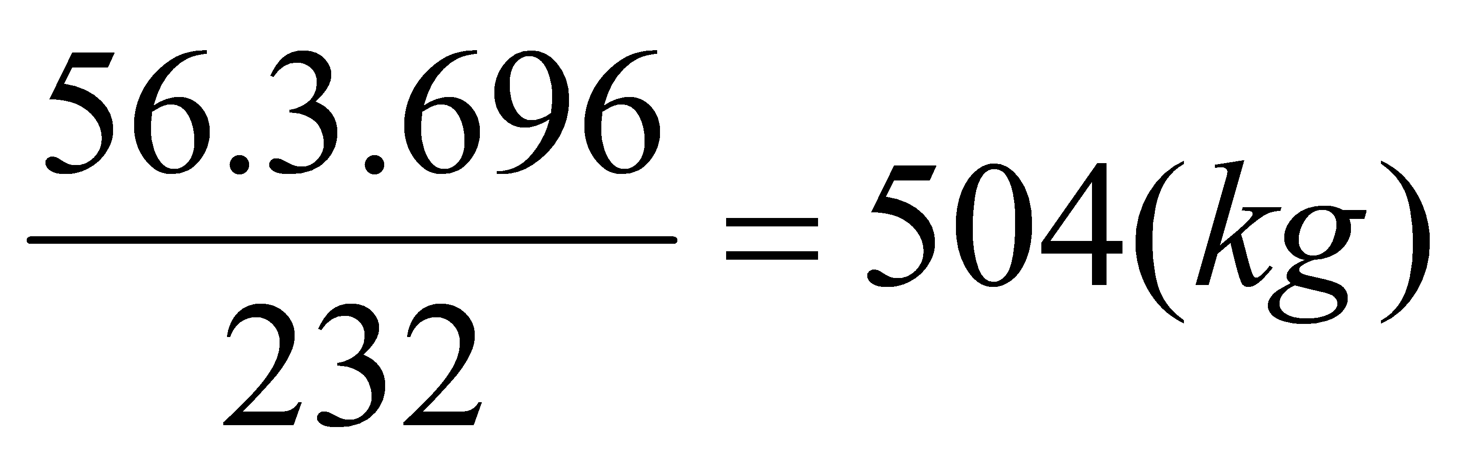 | 0,25
1. 2,0đ | %Fe = 100- 4= 96%  Khối lượng Fe trong 481,25 gang chứa 4% C: 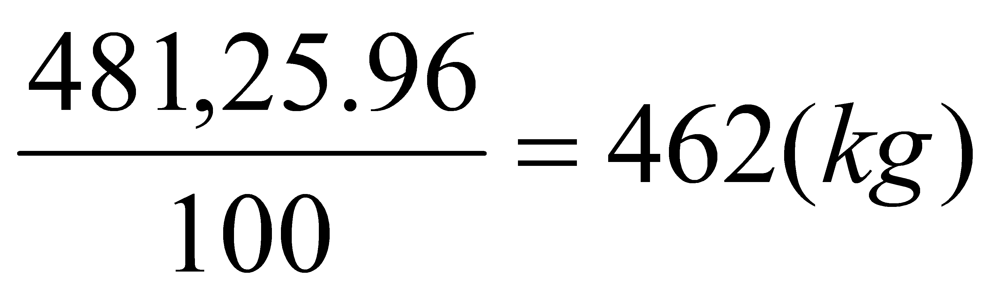  Không tính %Fe – 0,125 | 0,5
1. 2,0đ | Trộn a tấn quặng X + b tấn quặng Y quặng Z  1 tấn quặng Z chứa 462kg Fe  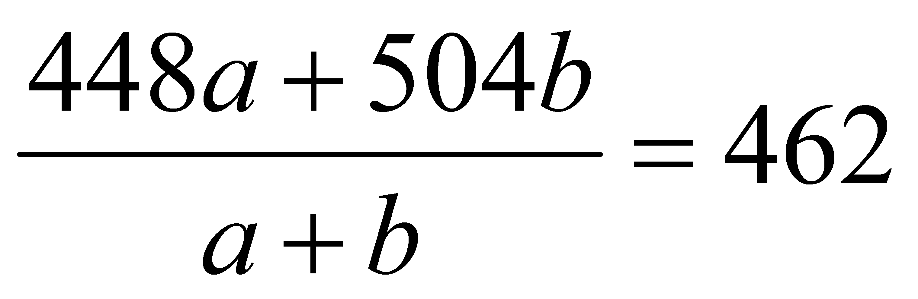 448 a + 504 b = 462 a + 462b  14a = 42b a:b = 3:1 | 0,5
2. 1,0đ | d_{(hh/H2)} = 18 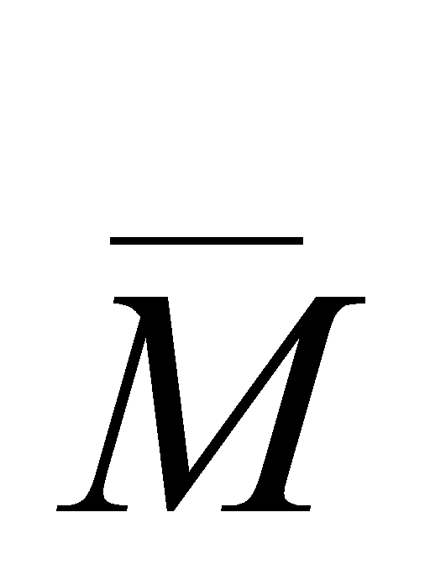 = 18.2 = 36 | 0,25
2. 1,0đ | 4A 4B + C + 2D  Mol 4 4 1 2 (mol) | 0,25
2. 1,0đ | Áp dụng ĐLBT khối lượng m _{trc p.u} = m _{sau p.u}  4. M_{A} = 36 . (4 + 1 + 2)  M_{A} = 63 (g/mol) | 0,5

Bài 2 | Các PTHH xảy ra  2Cu + O₂ 2CuO (1)  CuO + H₂SO₄ CuSO₄ + H₂O (2)  Cu + 2H₂SO₄ CuSO₄ + SO₂ + 2H₂O (3)  SO₂ + 2NaOH Na₂SO₃ + H₂O (4)  SO₂ + H₂O + Na₂SO₃ 2NaHSO₃ (5)  Vì chất rắn A tác dụng với dung dịch H₂SO₄ 98% sinh ra khí SO₂ nên trong A còn Cu dư  nCuSO₄ = = 0,12 mol  nNaOH = 0,3.0,1 = 0,03 mol  Do tạo muối NaHSO₃ nên ở (4) NaOH hết  - Theo (4) n Na₂SO₃ = nNaOH = 0,015 mol  Gọi số mol Na₂SO₃ phản ứng ở (5) là x ( 0 < x < 0,015)  Ta có: (0,015 – x).126 + 2x.104 = 2,3  - x = 0,005 mol  Vậy, theo (4), (5)  SO₂ = nNaOH + nNa₂SO₃(pư ở 5) = 0,02 mol  Theo (3) nCu =nCuSO₄ = nSO₂ = 0,02 mol => Số mol CuSO₄ sinh ra ở phản ứng (2) là 0,12 – 0,02 = 0,1 mol  Theo(1) nCu = nCuO = 0,1 mol  nO₂ = nCuO = 0,05 mol  Khối lượng của kim loại Cu ban đầu là: a = 0,12.64 = 7,68 gam  Thể tích khí O₂ đã dung là : V = 0,05.22,4 = 1,12 lit  Theo(2), (3) H₂SO₄ = 0,1 + 0,04 = 0,14 mol  - mH₂SO₄ = 0,14.98 = 13,72 gam  Khối lượng dung dịch H₂SO₄ 98% là : b = = 14 gam | 0,5  0,25  0,25  0,25  0,25  0,5  0,25  0,25  0,25  0,25
Bài 3 | Theo đề: mdd BaCl₂ = 400.1,003 = 401 gam.  -> nBaCl₂ = $\frac{\text{401}\text{.}5,2}{\text{100}\text{.}\text{208}}$ = 0,1 mol.  mdd H₂SO₄= 100.1,14 = 114 gam.  - nH₂SO₄ = $\frac{\text{114}\text{.}\text{20}}{\text{100}\text{.}\text{98}}$ = 0,23 mol  PTHH: H₂SO₄ + BaCl₂ BaSO₄ + 2HCl  0,1 0,1 0,1 0,2 (mol)  Theo phương trình: nH₂SO₄ dư = 0,23 – 0,1 = 0,13 mol  nBaSO₄ = n(BaCl₂) = 0,1 mol.  Trong dung dịch sau phản ứng có H₂SO₄ dư và HCl tạo thành:  mH₂SO₄dư = 98.0,13 = 12,74 gam; m(HCl) = 36,5.0,2 = 7,3gam  Khối lượng dd sau phản ứng:  m_{dd} = 401 + 114 – 0,1.233 = 491,7 gam.  Nồng độ % các chất trong dung dịch:  C%dd H₂SO₄ = $\frac{\text{12},\text{74}}{\text{491},7}\text{.}\text{100}\text{\%}$ = 2,6%; C%(dd HCl) = 1,5%. | 0,25  0,25  0,25  0,25  0,25  0,25  0,5
Bài 4 | Gọi công thức của oxit cần tìm là M_{x}O_{y}  Phương trình phản ứng.  M_{x}O_{y} + yH₂ xM + yH₂O (1)  Theo định luật bảo toàn khối lượng  => khối lượng kim loại = 2,552 + 0,044.2 – 0,044.18 = 1,848(g)  Khi M phản ứng với HCl  2M + 2nHCl 2MCl_{n} + nH₂ (2)  (2) =>  => M = 28n  Với n là hóa trị của kim loại M  Chỉ có n = 2 với M = 56 (Fe) là thỏa mãn  Theo (1)  => oxit cần tìm là Fe₃O₄ | 0,25  0,25  0,25  0,25  0,25  0,25  0,25  0,25

